**HX4888** *Scheda creata il 4 marzo 2025*

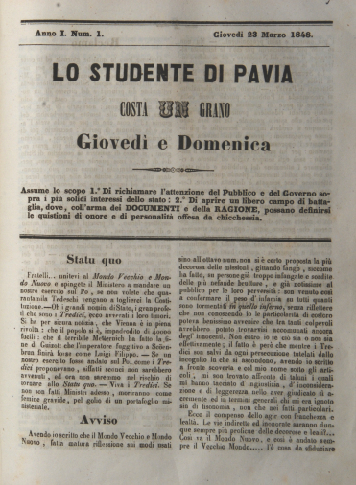

**Descrizione bibliografica**

Lo **\*studente di Pavia.** - Anno 1, n. 1 (23 marzo 1848)-n. 2 (26 marzo 1848). - Napoli : Stab. tip. all'insegna dell'Ancora, 1848. - 2 fasc. ; 26 cm. ((Bisettimanale. - IEI0105370

Soggetto: Risorgimento italiano - 1848

**Copia digitale** a: <http://digiteca.bsmc.it/?l=periodici&t=Studente%20di%20Pavia%28Lo%29#>